Муниципальное бюджетное образовательное учреждение
дополнительного образования детей центр детского творчества
г. Николаевска-на-Амуре Хабаровского края

Методическая разработка
учебного занятия по теме:
«Новогодний сувенир «Петушок»

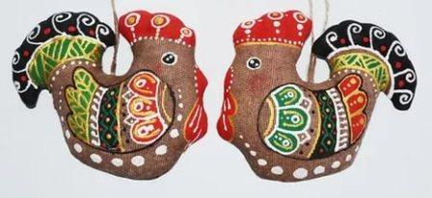

Разработала:
Каратаева Надежда Владимировна
педагог дополнительного образования

г. Николаевск-на-Амуре
2017 год

Пояснительная записка

В мире назревает экологическая катастрофа из-за того, что резко возросло количество выбрасываемого мусора. Огромные свалки не только уродуют облик пригородов, но и создают угрожающую экологическую обстановку.
В связи с этой проблемой художники всего мира создают свои творения в модной технике треш-арт («треш» в переводе с английского - «мусор»). Это возможность неравнодушным и увлечённым людям всего мира использовать повторно бросовый материал. Данное течение набирает обороты с каждым годом.
Для создания оригинальных украшений и функциональных предметов применяют не только покупную дорогостоящую фурнитуру и прочие принадлежности, но и бросовый материал. Это предметы, которые человек использует в быту, а потом выбрасывает за ненадобностью. К ним относятся: использованная одноразовая посуда, картонная упаковка, пластиковые и стеклянные бутылки, ячейки для яиц, отслужившие свой срок шины и детали от различных вышедших из строя механизмов.
Все что не жалко выкинуть, может в умелых руках превратиться в оригинальный предмет, который может стать украшением интерьера или подарком для дорогого человека.
Выбросить то, что уже не нужно, можно всегда, а вот подарить вторую жизнь – это уже искусство.
На учебном занятии я предлагаю сделать новогодний сувенир «Петушок» - символ 2017 года из одноразовых ложек. Этот сувенир доступен для всех возрастных категорий детей, так как прост в изготовлении. Сувенир можно использовать в качестве украшения цветочных горшков, новогодних ёлок и т.д. Его применение подскажет ваша фантазия.
Данное занятие проводилось в рамках промежуточной аттестации, на котором:
- в тестовой форме определены теоретические знания (Приложение 1);
- путем самостоятельного выполнения задания по теме: «Новогодний сувенир «Петушок» выявлен уровень практических умений.
Данную методическую разработку учебного занятия могут применять в своей работе педагоги дополнительного образования, учителя технологии, родители и просто творческие люди.

Тема: Новогодний сувенир «Петушок».
Цель: Изготовление сувенира из бросового материала.
Задачи:
- Познакомить детей со значением символа 2017 года.
- Закрепить знания по пройденным темам.
- Продолжить развитие творческой самостоятельности, фантазии.
Материалы:
- Белая бумага
- Одноразовые ложки
- Цветная бумага (желтая, красная и черная)
- Ватные диски
Инструменты:
- Ножницы
- Клеевой пистолет, клей ПВА
- Простой карандаш или ручка

ХОД ЗАНЯТИЯ
Организационный момент
Проверка готовности детей к занятию. Постановка цели, задач, знакомство с темой занятия.
Основная часть
Педагог: Для начала, я предлагаю вам выполнить небольшой тест на знание теоретического материала, пройденного с начала учебного года. Тест состоит из 25 вопросов (по разделам дополнительной общеразвивающей программы «Школа мастерства» «Рисунок», «Природный материал», «Бросовый материал»).
Выполнение теста.
Педагог: Тема сегодняшнего занятия: Новогодний сувенир «Петушок» (демонстрация образца), как вы наверное уже догадались, что «Петух» - это символ наступающего нового 2017 года. Что же означает этот символ?
Символ петуха:
- у египтян петух означает бдительность и предусмотрительность. Благодаря своим шпорам и воинственному характеру петух также служил символом войны.
- по – Фен - Шую же символ петуха очень благоприятен, является символом удачи, большого количества денег.
- по - китайской символике звуков петух (кун-хи), который кричит (мин), является одновременно «кун-мин», что означает заслуга и слава.
Педагог: Ребята, а как вы думаете, что означает символ петуха у нас, в России? Ответы учащихся (Удача, благополучие).
Педагог: Но это еще не все значения. Я продолжу рассказ:
Раньше в древней Руси славяне считали Петуха вещей птицей, и что он обладал способностью противостоять не чистой силе. А еще в языческие времена Петух считался воплощением огня. В старину славяне посвящали своему высшему божеству, Святовиду, белого петуха. Даже сейчас многие люди считают, что символ петуха приносит в дом счастье, удачу и благополучие.
Педагог: А теперь приступим к изготовлению сувенира «Петушок».
Ребята, посмотрите: из каких деталей состоит сувенир? Ответы учащихся (гребешок, клюв, крылышки, глаза).
Педагог: В какой последовательности вы будете выполнять сувенир? (Ответы учащихся).
Технологическая карта
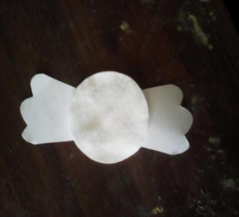
Первый этап: Лист белой бумаги складываем ее пополам и рисуем на нем крылышки. Вырезаем. Ватный диск приклеиваем к готовым крыльям.

Второй этап: К ложке приклеиваем крылья с ватным диском, с обратной стороны приклеиваем второй ватный диск так, что бы он был совмещен с первым.
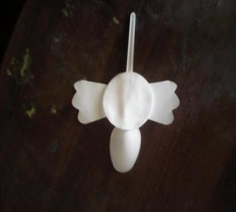
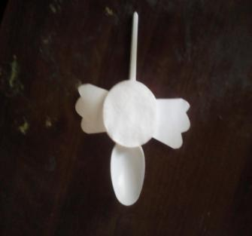

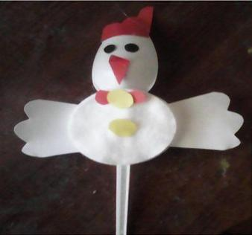
Третий этап: вырезаем из красной бумаги клюв и гребешок, две пуговицы из желтой и глаза из черной бумаги. Все приклеиваем к ложке. Петушок готов.

Самотоятельная практическая работа.
Варианты оформления петушка.

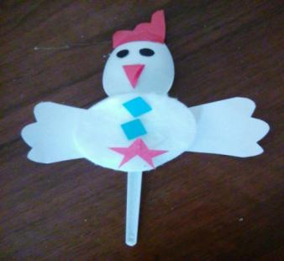
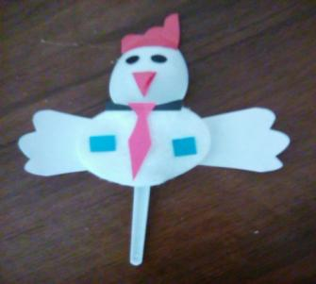

Рефлексия:
Педагог: Ребята, вы такие молодцы! Хорошо справились с тестом, выполнили самостоятельно сувенир, петушки у всех получились разные, интересные. У вас поднялось настроение? Вам понравилось занятие?
Было интересно?
Ответы учащихся.
Педагог: Спасибо за внимание!
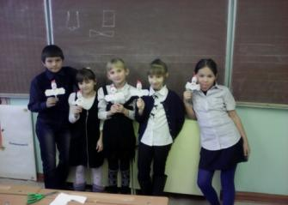
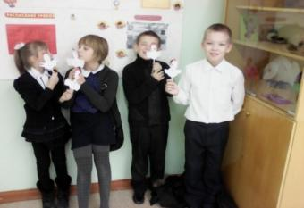

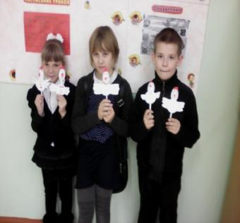

Приложение 1

Тест:
По разделу «Рисунок»

- Что является наиболее типичным художественным материалом для рисунка?

- Гуашь
- Карандаш
- Глина

- Работая над рисунком, необходимо придерживаться следующей последовательности:
- От белого к частному
- От светлого к темному
- От переднего плана к заднему
- Определите лишний элемент в списке:

- Портрет
- Графика
- Натюрморт
- Пейзаж

- Как называется работа выполненная с натуры?

- Этюд
- Эскиз

- К выразительным средствам рисунка относятся:

- Линия
- Точка
- Штрих
- Пятно

- Выберете правильную последовательность:
- Обобщение, компоновка, построение
- Компоновка, построение, обобщение
- Построение, компоновка, обобщение
- Компоновка, построение, обобщение
- Геометрическим телом граненной формы относятся:
- Куб
- Цилиндр
- Конструкция
- Линия, штрих, тон – основные средства художественной выразительности:

- Живописи
- Скульптуры
- Рисунка
- Архитектуры

- Какой жанр является изображением картин природы?
- Пейзаж
- Натюрморт
- Портрет
- Воображаемая линия, которая отделяет небо от земли - это…

- Штрих
- Тень
- Горизонт
- Граница

- Натюрморт это -…
- Изображение архитектуры
- Изображение человека
- Изображение нескольких предметов
- Пейзажист это - ...
- Художник, пишущий портрет
- Художник график
- Художник, пишущий пейзаж
По разделу «Природный материал»
- Укажи что относится к природным материалам?

- Листья
- Жёлуди
- Цветы
- Бумага
- Плоды
- Семена
- Ткань
- Кора
- Глина

- Как вести себя при сборе природного материала?

- Не ломать деревья
- Не мусорить
- Громко разговаривать
- Не рвать редкие растения

- Почему для сушки листьев используют газетную бумагу?
- Она хорошо впитывает влагу
- Для удобства
- Как называется складывание частей изображения на листе бумаги?

- Эскиз
- Аппликация
- Композиция

- Что такое фон?
- Основной цвет бумаги, на который приклеивают детали аппликации
- Цветовая гамма
- Что ты понимаешь под аппликацией?
- Выравнивание
- Способ создания изображений, когда на бумагу, ткань или другую основу накладывают и приклеивают разноцветные части композиции из ткани, бумаги, цветов, листьев, семян и других материалов
- Укажи цифрами порядок выполнения аппликации:

- Вырезание
- Разметка детали
- Приклеивание

- Выдели инструменты: ножницы, пластилин, мел, молоток, листья, ткань, игла, нитки, клей.
По разделу «Бросовый материал»
- Напиши что такое бросовый материал?
- Перечисли предметы бросового материала?
- Почему полезно использовать бросовый материал?
- Какими инструментами ты пользуешься во время изготовления поделок:

- Ножницы
- Игла
- Клеевой пистолет
- Молоток

